Reisen zur Kunst & Natur in Franken
„Markgrafenfahrt I“
Mittwoch, den 22. Juli 2017
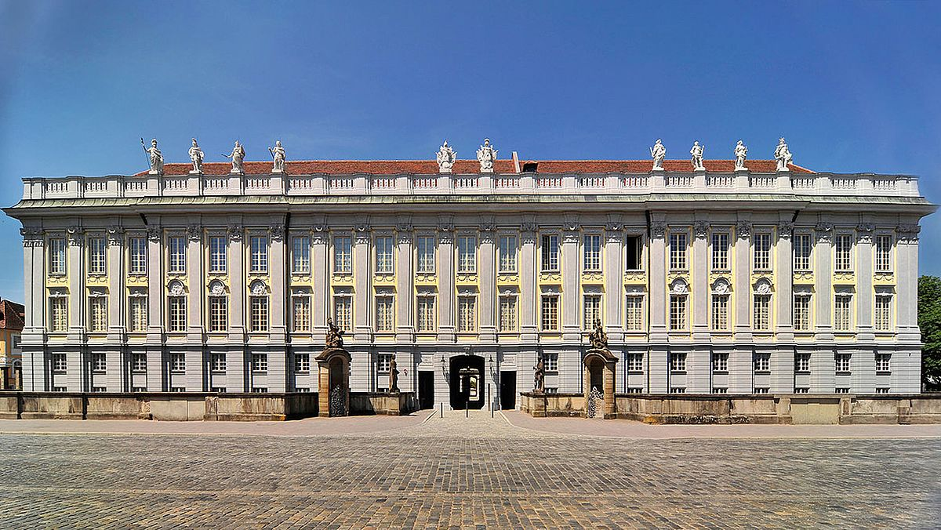
Ansbacher Schloss von Gabriel de Gabrieli, Anf. 18. Jh.

8:30 Uhr Abfahrt in Erlangen (Busparkplatz)
9:00 Uhr Nürnberg (Rothenburger Straße)
10:00 Uhr Rosstal (Kirche St. Lorenz/Roman. Krypta)
11:15 Uhr Münster Heilsbronn (Hohenzollern-Grabmäler in Stiftskirche)
12:30 Uhr Mittagspause
14:00 Uhr Ansbach
Hofgarten mit Orangerie, ev. Stadtpfarrkirche St. Gumbertus m. Krypta und Schwanenritterkapelle)
Bauten von Gabriel de Gabrieli (Schloss und “Prinzenschlössschen“)
16:30 Uhr Kaffeepause im barocken „Bürgerpalais“ an der Promenade
17:30 Uhr Triesdorf
Ca. 18:30 Uhr Rückfahrt nach Nürnberg und Erlangen
inkl. Busfahrt, Eintritte und Führungen sowie ganztäg. kunsthist. Begleitung: 69,- €
Anmeldung: Tel. 09131 – 6104684 oder 0151 – 16519446 / birgit.rauschert@mnet-mail.de

